中铁五局集团有限公司雪马山4A景区基础设施建设项目部绿化材料物资采购招标

招标公告
（物资类别：绿化材料）
招标编号:ZTWJWZZB-2024-471

1．招标项目概况
本次招标物资品种有绿化材料，招标物资用于中铁五局集团有限公司雪马山4A景区基础设施建设项目部项目工程建设，项目地点位于四川省马尔康市，采购资金来源于项目建设资金,物资招标条件已具备。

2.招标物资包件划分
见本公告附件《招标物资包件清单》。

3．投标人资格条件要求
见本公告附件《招标物资包件清单》。

4．招标文件的获取
4.1注册会员
投标人须在中国中铁采购电子商务平台（以下简称“鲁班平台”http://www.crecgec.com）进行供应商注册并缴费成为会员，鲁班平台对会员实行分级管理，不同的会员级别对应不同的物资类别交易范围，投标人可根据实际需求向鲁班平台申请会员级别并缴纳相应费用（注册与会员定级事宜请联系鲁班平台客服热线400-601-0100）。
4.2招标响应
凡有意参加投标者：请于2024年 8 月 28 日至 2024 年 9 月 3 日17:00前（北京时间，下同），在鲁班平台登录“供方交易系统二期”（采购信息栏）对本次招标进行响应（具体操作详见鲁班平台首页→右下角“客服”→“操作手册”）。
4.3招标文件下载
投标人完成投标响应后即可在投标响应界面自行下载电子版招标文件。

5．投标文件的递交
5.1投标人上传电子版投标文件
本次招标通过鲁班平台接收投标文件；投标人须在规定时间前在鲁班平台上传PDF电子版投标文件，并在该平台填写报价。（投标人在鲁班平台的报价均为含税价；鲁班平台对所有上传该平台的投标文件和投标报价信息具有自动锁闭功能，任何人在开标前均无法查看和下载）（特别提醒：投标人宜提前上传投标文件，避免因网络拥堵未能按时完成文件上传，导致投标失效。）
上传投标文件的截止时间（即投标截止时间）为：2024年 9 月 9 日14时00分。
逾期上传投标文件或仅上传投标文件但不在鲁班平台报价，或仅在鲁班平台报价但不上传投标文件的，鲁班平台将自动判定为无效投标。
5.2中标候选人邮寄纸质版投标文件
各中标候选人须在评标结果公示结束之日起3日内将纸质版投标文件（正本1份、副本1份）以快递方式寄出给招标人，各包件投标文件正本、副本可合并打包邮寄，邮寄费用由寄件方承担，招标人拒绝接收以到付方式邮寄的投标文件，收件地址和收件人信息详见本公告8.1。
中标候选人邮寄的纸质版投标文件的内容和格式须与其上传鲁班平台的PDF版投标文件一致；未按要求寄送纸质投标文件的投标人，视为无效投标，招标人对其投标予以否决。

6．开标
6.1开标时间： 2024 年 9 月 9日14时00分（投标截止时间）。
6.2本次招标在鲁班平台实行网络在线开标。
投标人法定代表人或其委托代理人登录鲁班平台进入线上开标大厅参加开标；开标工作人员执行“开标”操作后，各家投标报价自动解锁，投标人即可以在线查看包件报价列表。
上述安排如有变化，招标人将通过发布公告的媒介发布通知。

7．发布公告的媒介
本次招标公告在鲁班平台（http://www.crecgec.com）、中国招标投标公共服务平台（http://www.cebpubservice.com）网站上发布。
- 招标人信息
8.1招标人信息
招标人：中铁五局集团有限公司雪马山4A景区基础设施建设项目部
地 址：四川马尔康市
联系人： 石培焕 电话： 18184156847 邮箱： 549634601@qq.com
8.2招标组织人信息
招标组织人：中铁五局集团有限公司物资招标交易中心
（1）招标文件的下载、投标保证金的递交
联系人：中铁五局招标中心
电话：0731-85921633/85921632（工作时间：周一至周五）
邮箱：ztwjwzzbjyzx@126.com（无需发送付款凭证）
（2）招标文件澄清、答疑等业务
联系人：朱龙 电话：13883434449 邮箱：1070951344@qq.com
胡启元 电话：15583393787
项目联系人： 石培焕 电话： 18184156847

9.投标保证金
9.1投标保证金金额：见“招标公告”附件《招标物资包件清单》要求。
9.2投标保证金收取方式：现金或银行保函。
9.3投标保证金以现金方式交纳的，须从投标人的银行基本账户转账汇出，并在开标当日 10：00 前到达指定账户；投标保证金以银行保函方式递交的，投标人须委派专人前往中铁五局集团有限公司物资招标交易中心向其递交，递交时间为开标当日 10：00 前；招标中心拒绝接收以邮寄方式递交的银行保函。
9.4投标保证金以银行保函方式递交的，银行保函所担保的事项至少应包含以下内容：
（1）投标人在投标有效期内不得撤销其投标文件；
（2）中标后按招标规定与招标人签订中标合同，签订合同内容不得改变招标文件规定与投标响应文件所承诺的实质性内容，签订合同时不得向招标人提出附加条件；
（3）中标后按招标规定交纳成交服务费，签订合同前按招标规定提交履约担保；
（4）投标人不得发生招标文件规定不予退还投标保证金的其他情形。

10.成交服务费
10.1成交服务费收取标准：以中标金额为收费基数，按超额累进制计算，以计算值的百元位四舍五入取整收取，具体费率标准如下：
中标金额（X） | 物资采购 | 设备采购
X≤200万元 | 0.1% | 0.3%
200万元<X≤500万元 | 0.08% | 0.3%
500万元<X≤1000万元 | 0.05% | 0.3%
1000万元<X≤5000万元 | 0.03% | 0.3%
X>5000万元 | 0.01% | 0.3%
示例：
1.中标金额为150万元，则服务费计算为：
150*0.1%=0.15万元
2.中标金额为350万元，则服务费计算为：
(350-200)*0.08%+200*0.1%=0.32万元
3.中标金额为550万元，则服务费计算为：
(550-500)*0.05%+300*0.08%+200*0.1%=0.465万元，按百元位四舍五入取整收取0.47万元。
4.中标金额为1050万元，则服务费计算为：
(1050-1000)*0.03%+500*0.05%+300*0.08%+200*0.1%=0.705万元，按百元位四舍五入取整收取0.71万元。
5.中标金额为10500万元，则服务费计算为：
(10500-5000)*0.01%+4000*0.03%+500*0.05%+300*0.08%+200*0.1%=2.44万元。
说明：框架协议采购成交服务费由包件所有成交人均衡分摊。
10.2成交服务费交纳时间：中标通知书发放之日起至投标保证金退还截止之日前。中标人如在投标保证金退还截止之日仍未交纳成交服务费的，投标保证金不予退还；中标人未按规定交纳成交服务费并以银行保函方式提供投标担保的，由收款单位通知其担保银行代为交纳。
10.3成交服务费交纳方式:从中标人的银行账户转账汇出，汇款时须备注中标物资的招标编号与包件号。中标人应在成交服务费转汇当日将服务费开票信息发送至招标中心邮箱（开票信息模板见附件）。招标中心收到成交服务费后根据开票信息向中标人开具增值税普通发票；中标人如需开具增值税专用发票，须在开票信息中作特别说明（未在开票信息说明需开具增值税专票的，一律视为只需开具增值税普通发票），成交服务费发票一经开具概不退换。

11.（投标保证金及成交服务费）收款账户信息
收款账户名称：中铁五局集团有限公司物资招标交易中心
开户银行：中国农业银行股份有限公司总行营业部（非转汇行）
银行账号：2011010192500032001
联行号：103100000018

12.费用转账汇款操作说明
12.1费用转账汇款操作要点：
①投标人汇款账户为非农业银行转账汇款时：
收款方开户银行名称“中国农业银行股份有限公司总行营业部（非转汇行）”必须填写完整，开户银行中“（非转汇行）”的括弧字符必须使用全角字符；收款方开户银行归属地为“北京”。
②投标人汇款账户为农业银行转账汇款时：
请参照下图提示进行操作。

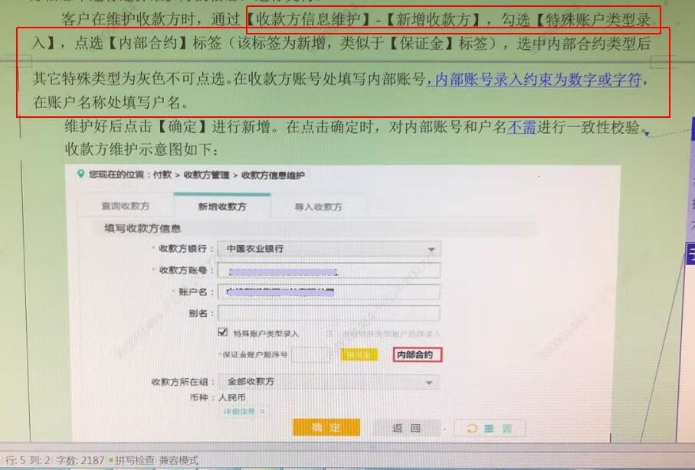

12.2费用转账汇款注意事项：
（1）汇款账号所对应的单位名称与投标人名称必须完全一致（招标人不接受个人账户汇款）。
（2）同一投标人响应同一项目多个包件投标时，不同包件的投标保证金可合并汇出，汇款时须备注其投标响应的招标编号与包件号（例如：投标人响应某项目招标编号为“ZTWJWZZB-2022-66”、包件号为“SSL-01、TGB-02”的砂石料和土工布招标时，汇款备注信息应简要地表述为“2022-66，SSL-01、TGB-02”），投标人因投标信息备注不清或遗漏导致其无法有效参与投标的，后果自负。
12.3投标保证金的转账到达时间为交纳款项到达指定账户的银行记账时间；投标保证金采用“银行保函”递交的达到时间为投标人委派人员到达指定递交地点的实际递交时间。

13．附件
附件：招标物资包件清单
成交服务费开票信息登记表

招标物资包件清单
附件
（包件数量为概算数量，仅作为初步依据）
包件号 | 序号 | 物资名称 | 规格型号 | 单位 | 数量 | 投标保证金（万元） | 投标人资格条件要求
LH-01 | 1 | 高原云杉 | 地径3-5cm,高度120--150cm，冠幅80-100cm土球直径30-40cm | 株 | 20000 | 1 | 1.营业范围要求：  1.1投标人应属于投标物资：☑制造商、☑经销商、□代理商；经销商、代理商□是☑否要取得制造商的授权。要求能开具增值税专用发票。  1.2投标人须提供营业执照扫描件，营业范围必须包含投标人本次所投标物资的生产或销售，法人授权委托代理的，其代理人必须为投标单位人员，并提供相关社保参保证明资料。  - 生产能力要求:满足项目施工需求，提供有效的保供说明。  - 财务能力要求：供应商具有良好的资金财务状况，供应商注册资本金不低于100万元人民币。  4.质量保证能力要求：投标产品具有2021至2024年任意一年由国家认可的专业检测机构出具的投标物资检验合格的质量检测报告一份。  5.供货业绩和供应保障能力要求:供应商具有同类产品近三年内（2021年至2024年）的供货业绩，并提供供货合同扫描件1份。  6.履约信用要求:投标人存在下列情形之一的，其投标将被否决：  （1）被责令停业的；  （2）被行政监督部门暂停或取消投标资格的；  （3）财产被接管、冻结，或企业处于停产、停业、歇业或破产状态的;  （4）两个及以上投标人在同一包件存在：法定代表人为同一人，或母公司、全资子公司及控股公司关系。  （5）被工商行政管理机关在全国企业信用信息公示系统中列入严重违法失信企业名单；  （6）被最高人民法院在“信用中国”网站（www.creditchina.gov.cn）或各级信用信息共享平台中列入失信被执行人名单；  （7）中国中铁股份有限公司或中铁五局限制交易供应商、且在限制交易期内的。  （8）被中铁五局列为风险预警供应商且风险预警未解除的。  投标人需提供的资质与证明资料的扫描件。  7.其他要求:投标人如是经销商，应注明来源生产厂家详细名称及地址，生产厂与其授权的经销商不得参与同一包件的投标；不接受联合体投标。
LH-01 | 2 | 祁山圆柏 | 地径3-5cm高度100-120cm，冠幅40-50cm,土球直径30-40cm | 株 | 20000 | 1
LH-01 | 3 | 樱花 | 胸径10-12cm，高度200-250cm，冠幅150-200cm，土球直径50-60cm | 株 | 1000 | 1
LH-01 | 4 | 旱柳 | 胸径6-8cm，高度300-350cm，冠幅200cm，土球直径50-70cm | 株 | 1000 | 1
LH-01 | 5 | 沙棘 | 高度50-70cm冠幅10-15cm10株/丛 ,土球直径100-1200cm | 株 | 40000 | 1
LH-01 | 6 | 无纺布 | 各型 | m2 | 300774 | 1
LH-01 | 7 | 肥料 | 复合肥+生长液+杀虫剂 | kg | 8531 | 1
LH-01 | 8 | 种植土 | 各型 | m3 | 35110 | 1

成交服务费开票信息登记表
附件：

序号 | 登记事项 | 信息内容
1 | 发票抬头名称
2 | 纳税人识别号
3 | 开户银行
4 | 银行账号
5 | 地址（开票用）
6 | 电话（开票用）
7 | 接收发票的  电子邮箱地址
8 | 开票金额  （实际交费金额）
9 | 中标(成交)日期
10 | 交费转账日期
11 | 招标采购编号
12 | 中标(成交)物资
13 | 中标(成交)包件号

